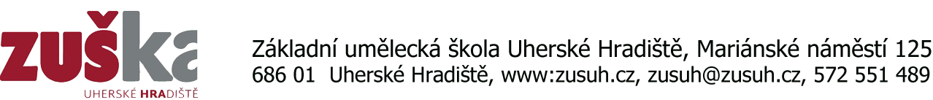
________________________________________________________________________________

Přihláška
do okrskového (okresního, krajského) kola soutěžní přehlídky dětských recitátorů 2023

kategorie podle propozic:

jméno a příjmení: rok narození:

adresa školy: PSČ:

pedagog, který pracuje s recitátorem:

email: mobil:

1. název textu: minutáž:

autor: překladatel:

2. název textu: minutáž:

autor: překladatel:

Texty přiložte ve 4 kopiích podepsané v pravém horním rohu (jméno, příjmení a kategorie). Při fotokopii z knihy dopište autora/překladatele, název textu a seřaďte podle stran. Přihlášku a texty přineste nebo pošlete emailem podle pokynů pořadatele okrskového kola.

Propozice: https://www.nipos.cz/detska-scena-2023-propozice/

Kontaktní osoba pro Dětskou scénu ve Zlínském kraji, pořadatel okresního kola v Uh.Hradišti a krajského kola: Mgr. Stanislav Nemrava, stanislav.nemrava@zusuh.cz, mobil 603 573 495

